Студент: Стрельцов Егор. VДКИП-111

Лабораторная работа 7. Создание диаграммы компонентов и диаграммы развёртывания

**1. Диаграмма компонентов (Component Diagram)**

**Назначение:**  
Отображает структурные связи между программными компонентами системы.

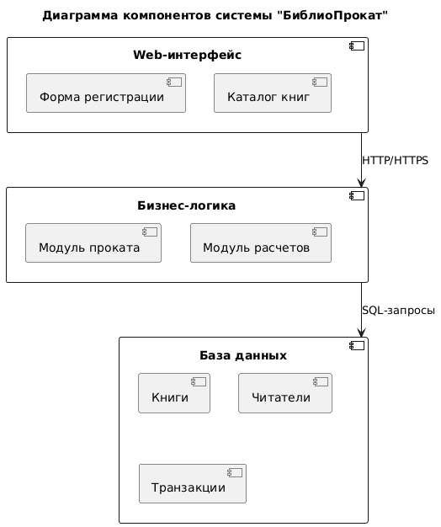

**Ключевые компоненты:**

1. **Web-интерфейс**:
   * Форма регистрации читателей
   * Интерактивный каталог книг
2. **Бизнес-логика**:
   * Обработка операций проката
   * Расчет стоимости и штрафов
3. **База данных**:
   * Таблицы: Книги, Читатели, Транзакции

## ****2. Диаграмма развертывания (Deployment Diagram)****

**Назначение:**  
Показывает физическое расположение компонентов на аппаратных узлах.

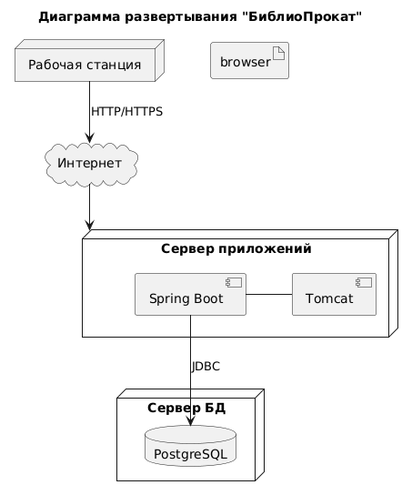

**Архитектура развертывания:**

1. **Клиентская часть**:
   * Веб-браузер на ПК библиотекаря
2. **Серверная часть**:
   * Сервер приложений (Tomcat + Spring Boot)
   * Сервер БД (PostgreSQL)
3. **Связи**:
   * Взаимодействие через интернет
   * Доступ к БД через JDBC

### **Рекомендации по реализации**

1. **Для разработки**:
   * Web-интерфейс: React/Angular
   * Бэкенд: Java Spring Boot
   * СУБД: PostgreSQL
2. **Для визуализации**:
   * **PlantUML** (коды выше)
   * **Draw.io** (шаблоны "Архитектура ПО")
   * **Visual Paradigm**
3. **Масштабирование**:
   * Добавьте балансировщик нагрузки при увеличении числа клиентов
   * Репликация БД для отказоустойчивости